TIROCINIO – Liceo delle scienze umane

L’iceo delle scienze umane di Malles Vi dà delle indicazioni sullo svolgimento del tirocinio.

- REGOLE FONDAMENTALI DEL TIROCINIO
Il periodo del tirocinio permette agli scolari, come completamento delle lezioni teoriche, di mettere in pratica le conoscenze acquisite in classe.
In particolare il tirocinio dovrebbe offrire ai tirocinanti la possibilità di prendere visione delle esigenze lavorative di tutti i giorni nelle professioni in ogni campo.

In dettaglio:
- Conoscenza dell’ambito lavorativo;
- Partecipazione diretta alle azioni e alla programmazione, al lavoro di team;
- Sensibilizzazione verso situazioni problematiche.
Il/La tirocinante si trova ancora in uno stadio formativo e dovrebbe, perciò, eseguire il lavoro sotto sorveglianza. Osservando le capacità dei tirocinanti, in base al Vostro personale giudizio, potete decidere di affidargli altre responsabilità e farli lavorare da soli.
Durante il periodo del tirocinio gli scolari sono assicurati nell’ambito delle disposizioni vigenti in materia legislativa.

- PERIODO DI LAVORO
Se la situazione del posto in cui si svolge il tirocinio lo richiede il tirocinante può svolgere attività fino a 8 ore al giorno. Il contingente delle ore non può però superare le 38 ore settimanali. La divisione di queste ore in una settimana resta affidata all’Istituzione e dovrebbe essere concordata con il tirocinante. Le assenze del tirocinante vanno annotate nella documentazione del tirocinio.

- VALUTAZIONE
Vi preghiamo di osservare il lavoro degli alunni durante il tirocinio, di indicare sulla documentazione del tirocinio le Vostre impressioni e di consegnarla al tirocinante o di spedirla alla direzione della scuola.
Ad ogni tirocinante viene assegnato un Tutor (Insegnante).
Questi sarà in collegamento con Voi nel corso del periodo del tirocinio e parlerà personalmente con Voi.
Se ci dovessero essere difficoltà con i tirocinanti potete rivolgerVi all’Istituto per i Servizi Sociali al numero 0473/831 259.
Grazie mille per la Vostra collaborazione.

IL DIRIGENTE SCOLASTICO

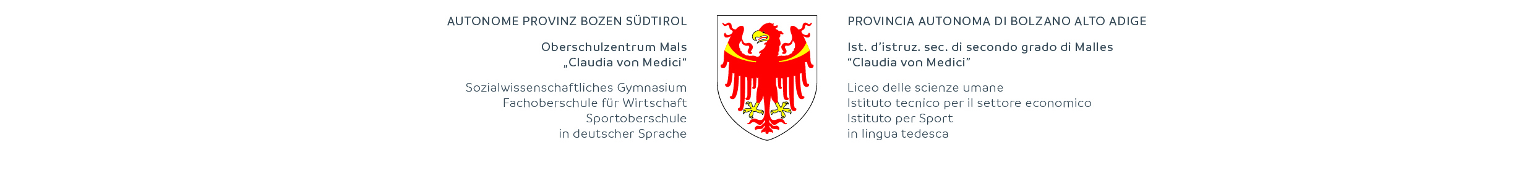
Werner Oberthaler

